矿山现场照片
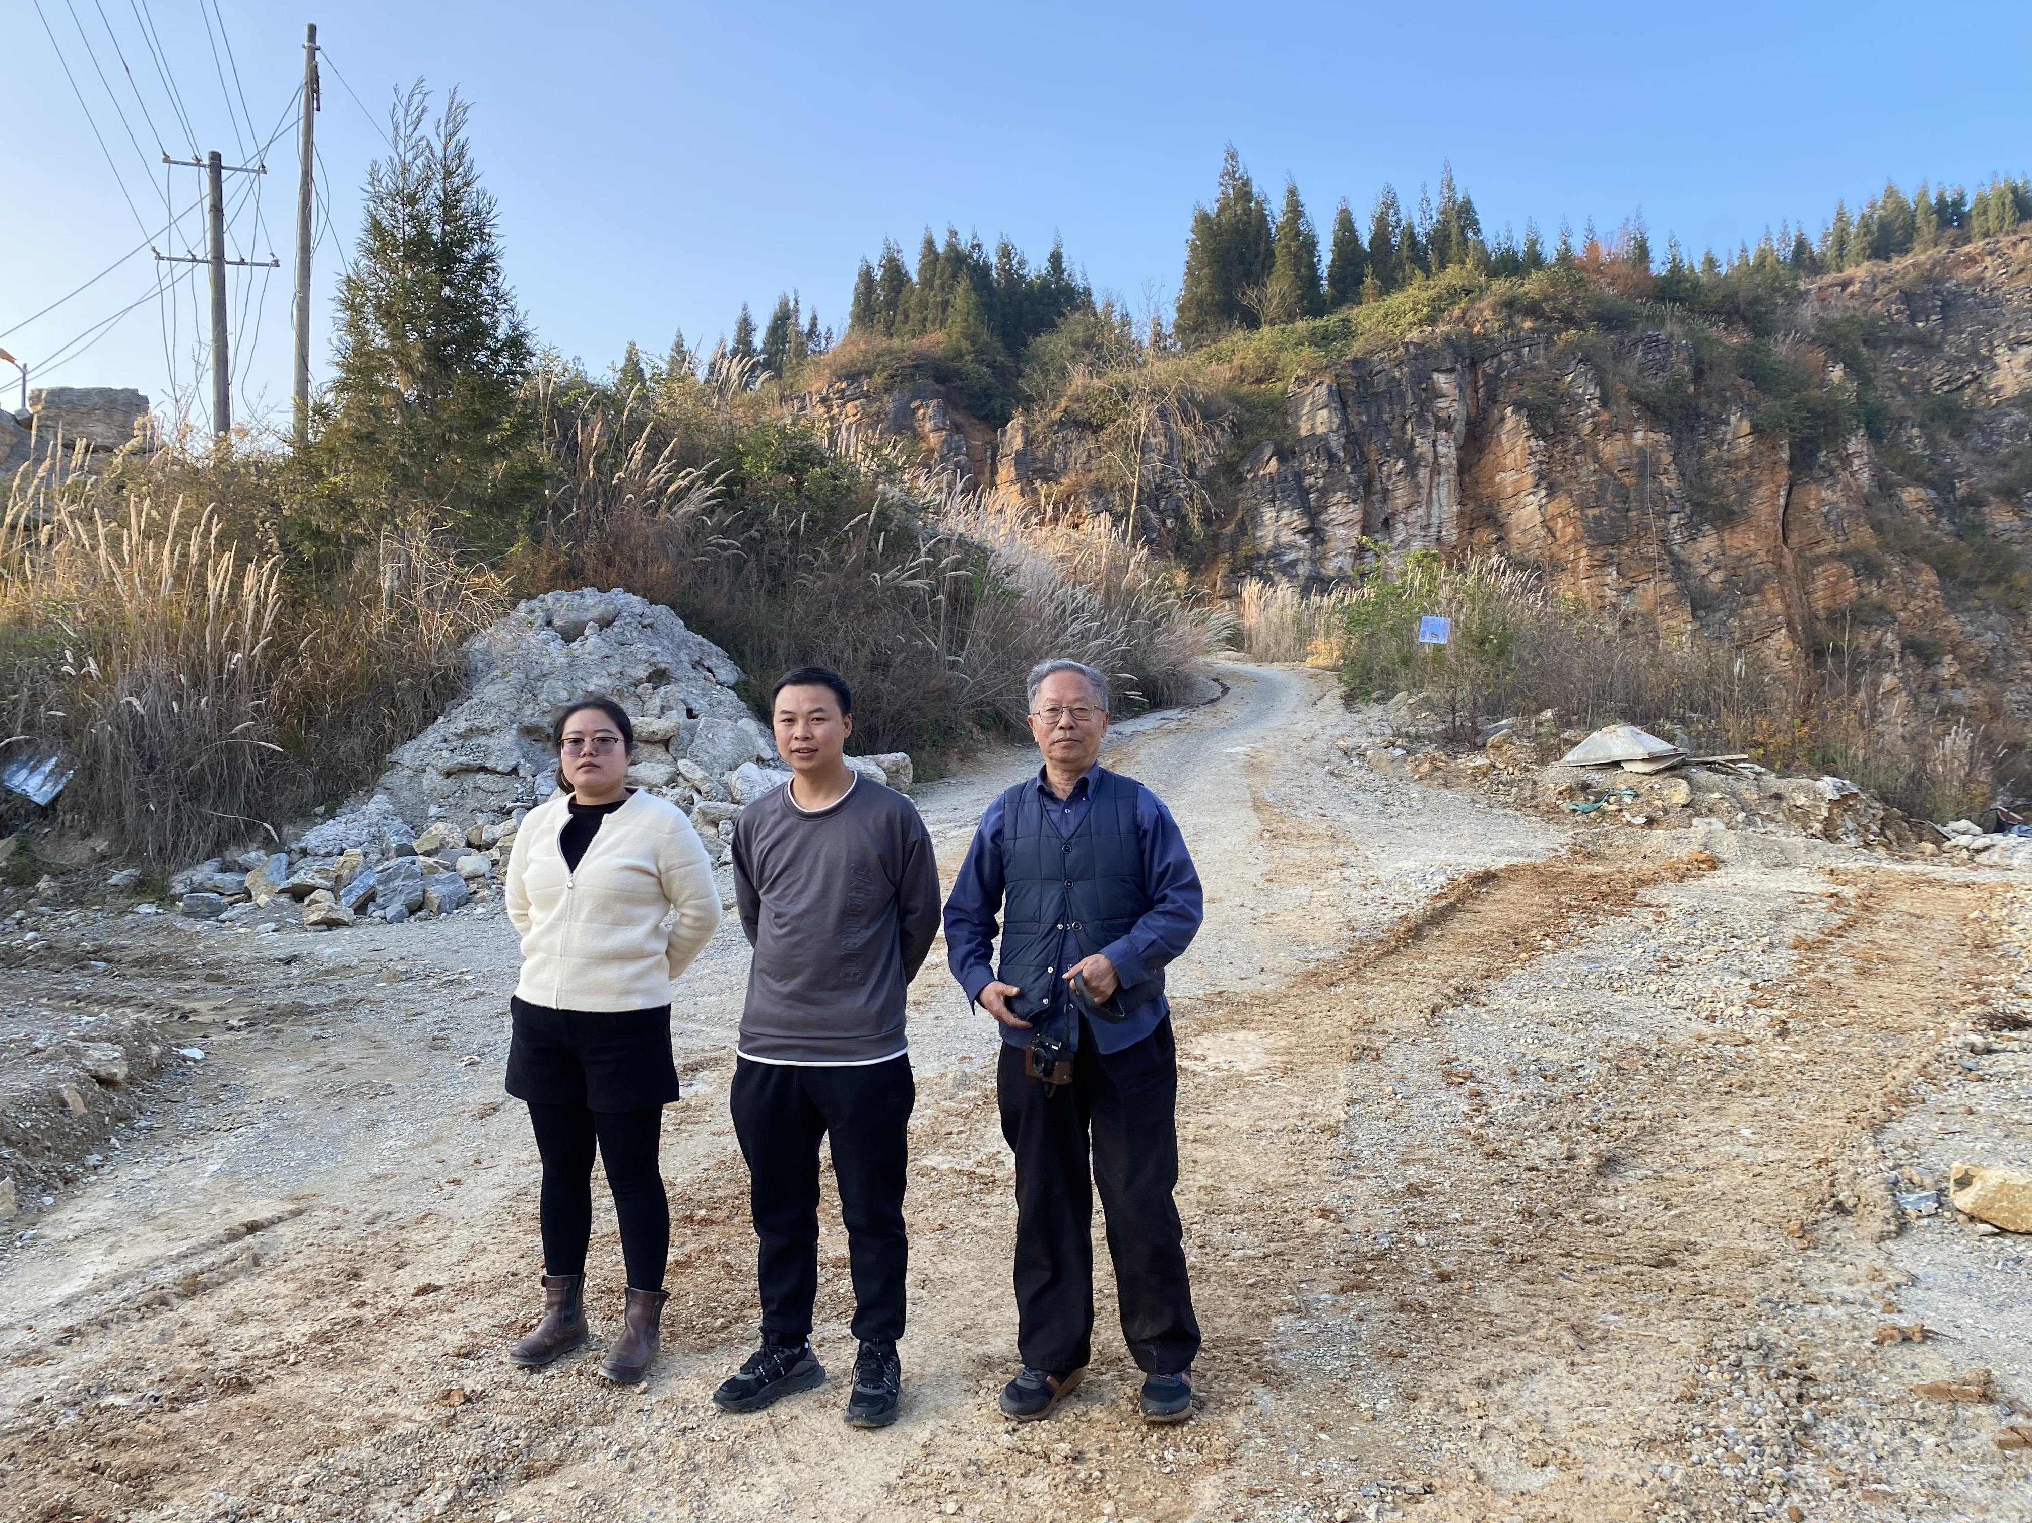 | 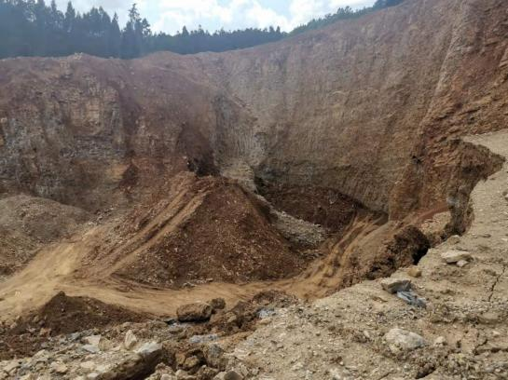
图1 评价人员现场照片 | 图2 凹陷采空区现状
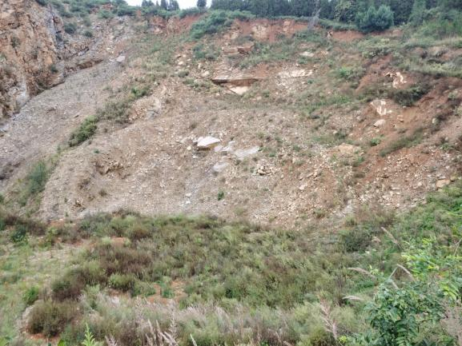 | 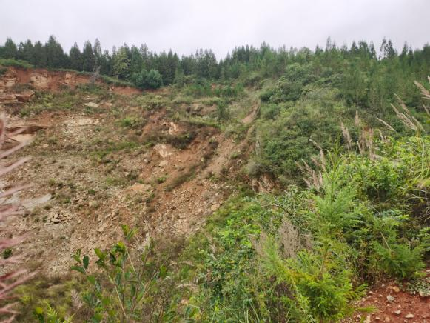
图3 矿界外正在绿化采空区现状 | 图4 正在绿化采空区现状
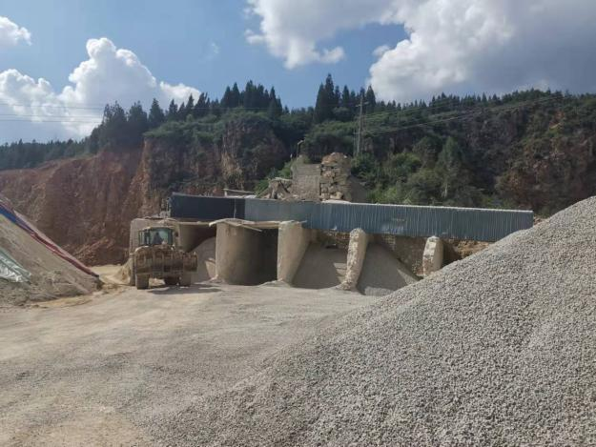 | 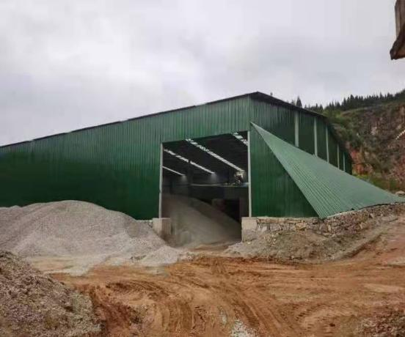
图5矿石堆场现状 | 图6工业场地现状
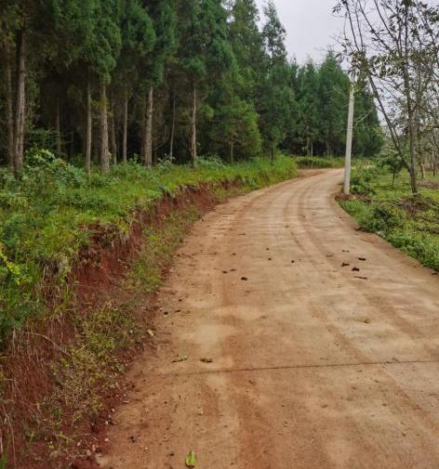 | 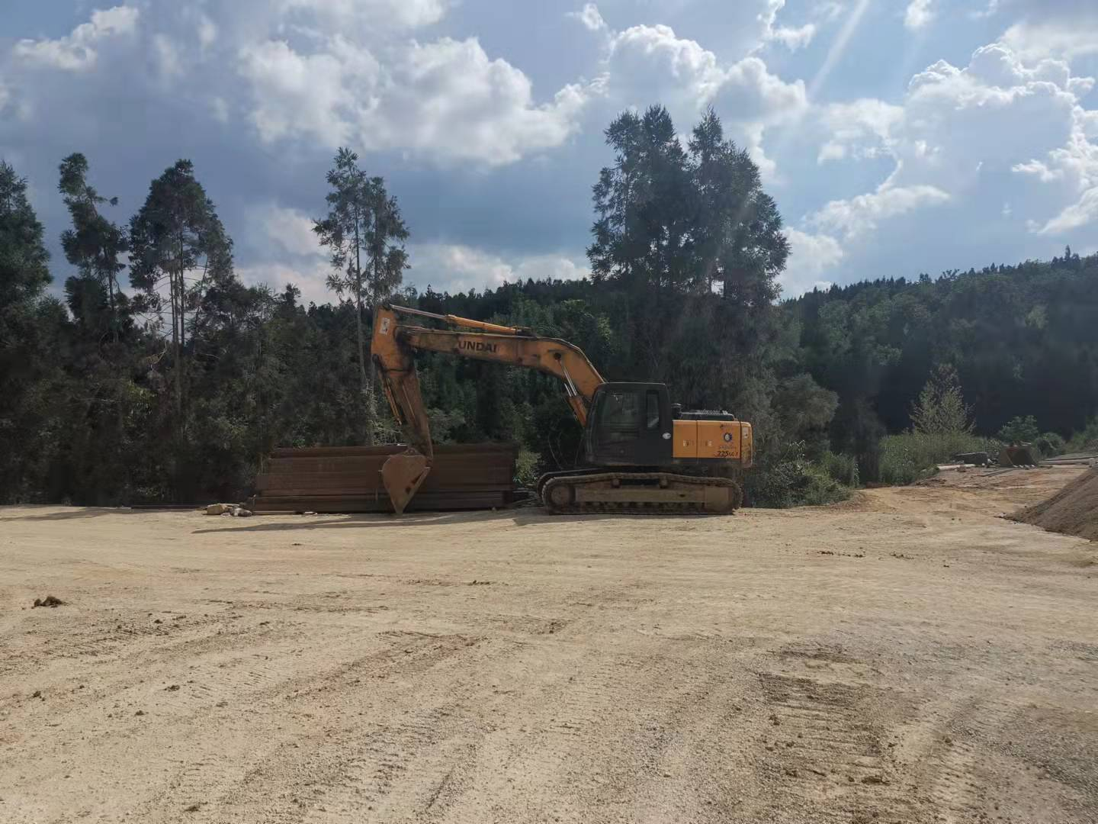
图7矿区内耕种、防火道路 | 图8矿山挖掘机
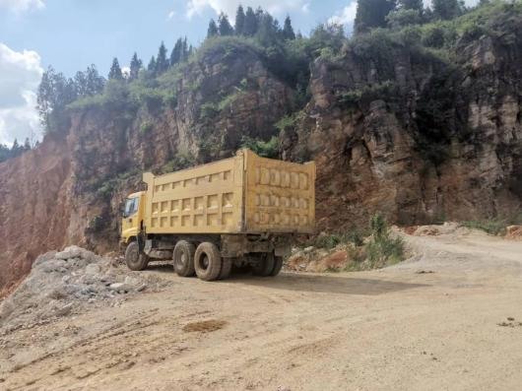
图9矿山运输汽车

